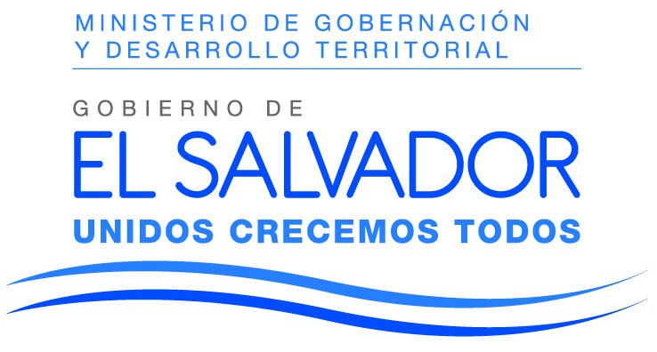

MINISTERIO DE GOBERNACIÓN Y DESARROLLO TERRITORIAL
DIRECCIÓN DE DESARROLLO TERRITORIAL

REF-MIGOBDT-DDT-033/2018
MEMORANDO
_________________________________________________________________________
PARA: Licda. Jenni Vanessa Quintanilla García
Oficial de Información Ad Honorem de carácter Interino

DE: Blanca Mirna Benavides,
Directora de Desarrollo Territorial

FECHA: 27 de agosto de 2018

ASUNTO: INFORMACIÓN SOLICITADA ACERCA DE PARTICIPACIÓN CIUDADANA
Licda. Quintanilla, respondo a la solicitud remitida a esta Dirección, que fue realizada de conformidad con el artículo 70 de la Ley de Acceso a la Información Pública –LAIP registrada bajo el número MIGOBDT-2018-0057: (Referente al quehacer del Ministerio de Gobernación y Desarrollo Territorial), en cumplimiento con el plazo de respuesta establecido en el Art. 71 de la LAIP.
- Detalle de la Unidad administrativa delegada o encargada para la gestión de la participación ciudadana dentro de la institución.
Son dos unidades administrativas: 1) La Dirección de Desarrollo Territorial con el personal asignado en los 14 departamentos, quienes están ubicados físicamente en las Gobernaciones Político Departamentales. Y, 2) Las Gobernaciones Político Departamentales con el personal de Promoción.
- Nombre, cargo y datos de contacto del servidor público delegado o encargado para la gestión de la participación ciudadana dentro de la institución
No. | NOMBRE | CARGO | DEPARTAMENTO | TELÉFONO | EMAIL
1 | Blanca Mirna Benavides | Directora de Desarrollo Territorial | San Salvador | 2527-7276 y 70703492 | mirna.benavides@gobernacion.gob.sv
2 | Marco Antonio Romero Cativo | Técnico Departamental | San Salvador | 7734-7700 y 7070-3034 | marcativo@yahoo.com y marco.cativo@gobernacion.gob.sv
3 | Deysi Ester Cierra Anaya | Técnica | Chalatenango | 7871-9324 y 7070-3032 | dcierra@gmail.com y deysi.cierra@gobernacion.gob.sv
4 | Joaquín Ernesto Rivas Belloso | Técnico Departamental | La Libertad | 7286-9730 y 7070-3036 | jerivasbelloso@hotmail.com y ernesto.rivas@gobernacion.gob.sv
5 | Lisbeth Evelia Chicas Chacón | Técnica Departamental | San Vicente | 7745-9108 y 7070-3033 | Lischacon15@gmail.com y Lisbeth.chicas@gobernacion.gob.sv
6 | Ana María Hernández Alemán | Técnica Departamental | Cabañas | 7296-4944 y 7070-3030 | Maryaleman24@gmail.com y ana.hernandez@gobernacion.gob.sv
7 | Jorge Alberto Rosales García | Técnico Departamental | Cuscatlán | 7070-3534 y 7747-5293 | Jorge.rosales@gobernacion.gob.sv
8 | Cindy Dayana Rogel | Técnica Departamental | La Paz | 7070-3322 | Cindy.rogel@gobernacion.gob.sv y cindyrogel05@gmail.com
9 | William Adalberto Cruz González | Técnico Departamental | Morazán | 7070-3433 | William.cruz@gobernacion.gob.sv y wcruz-03@yahoo.com
10 | Humberto Alexander Gómez | Técnico Departamental | La Unión | 7070-3309 | humberto.gomez@gobernacion.gob.sv y h.alex19760@hotmail.com
11 | Luis Roberto Carrillo Zelaya | Técnico Departamental | San Miguel | 7070-3428 | Luis.carrillo@gobernacion.gob.sv y dondiego_sv@yahoo.com
12 | Walberto Esaú Gómez Góngora | Técnico Departamental | Usulután | 7914-1298 | walberto.gomez@gobernacion.gob.sv
13 | José Adán Lemus | Técnico Departamental | Santa Ana | 7070-3028 | Jose.lemus@gobernacion.gob.sv y adan.lemus@hotmail.com
14 | Jacqueline Irene Síntigo | Técnica Departamental | Sonsonate | 7016-8928, 7211-2073 y 7070-3029 | Jacqueline.sintigo@gobernacion.gob.sv y jirenes23@gmail.com
15 | César Antonio Méndez Rodríguez | Técnico Departamental | Ahuachapán | 7871-3768 y 7070-3026 | Cesar.mendez@gobernacion.gob.sv y camerodriguez@hotmail.com

- Copia del documento, política institucional o lineamiento elaborado o implementado para garantizar la efectiva participación ciudadana dentro de su institución.
Pueden encontrar la Política de Participación Ciudadana en la siguiente dirección https://api.gobiernoabierto.gob.sv/attachments/6840/download, también se adjunta documento en PDF de Plan Estratégico y fotografías de los lineamientos importantes.
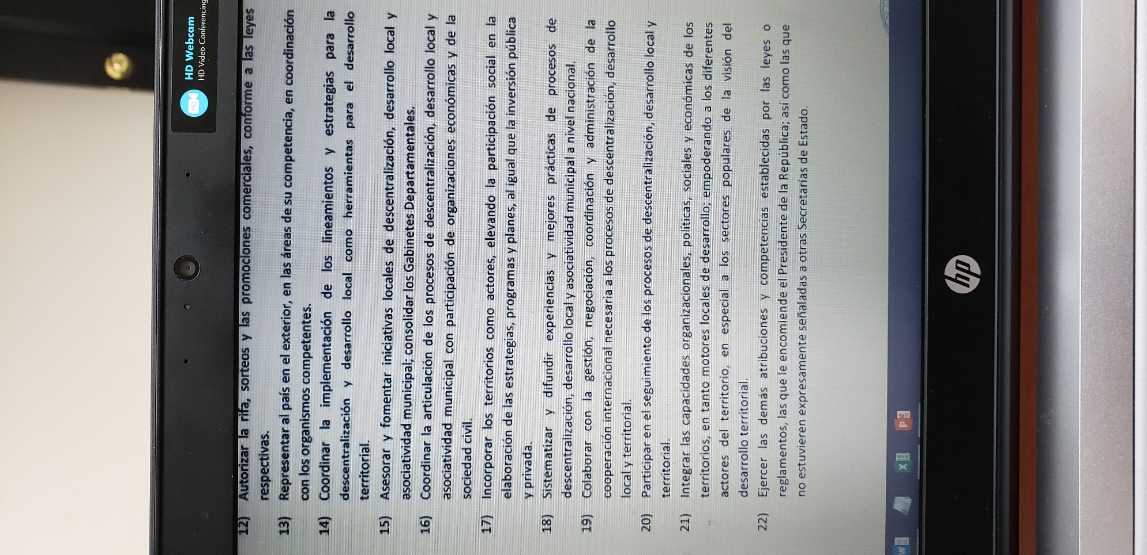

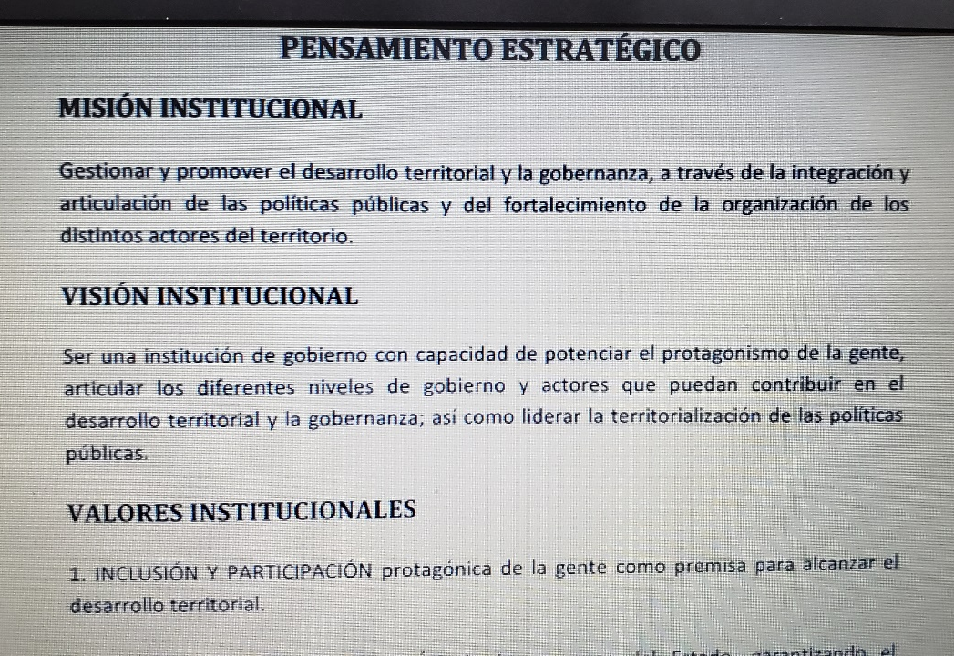

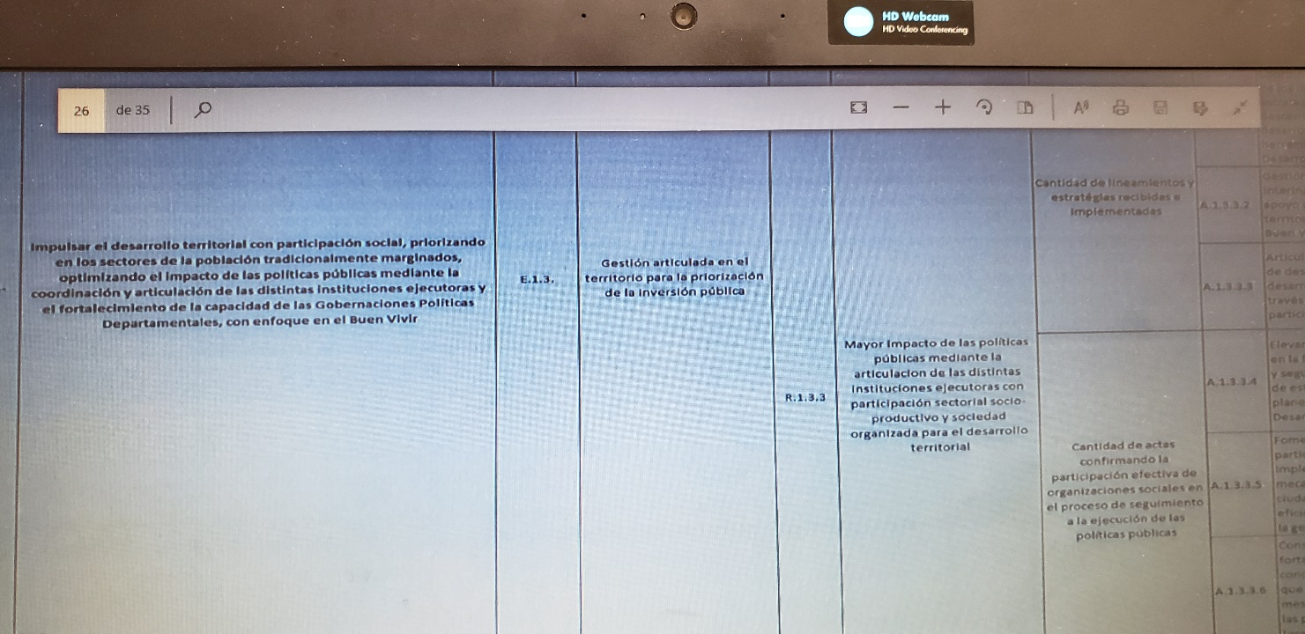
- Listado de espacios institucionales creados por la Ley para garantizar la participación ciudadana dentro de su institución.
Los mecanismos puestos en marcha son los establecidos en la Política de Participación Ciudadana del Órgano Ejecutivo:
- Audiencias públicas (Gabinetes móviles)
- Despachos abiertos
- Instancias consultivas ciudadanas
- Asambleas Ciudadanas
- Casas de La Cultura y Convivencia
- Ferias y festivales
- Consultas ciudadanas
- Contraloría social
- Planificación participativa
- Rendición de cuentas
- Mesas temáticas
5. Otros espacios o instancias habilitados para la participación ciudadana dentro de su institución.
Encuentros entre Asambleas Ciudadanas Departamentales y Gabinetes de Gestión Departamental para seguimiento y monitoreo de los proyectos priorizados.
6. Listado de mecanismos de participación ciudadana implementados dentro de su institución

ESPACIOS Y MECANISMO | DESCRIPCION
- Audiencias públicas | Realizadas por las y los gobernadores para dialogar con la población sobre temas de interés, en el caso del MIGOBDT y las Gobernaciones se realizan a través de Gabinetes Móviles
- Despachos abiertos | Generalmente las y los gobernadores definen un día para recibir la gente. En otros casos responden a demanda de la gente.
- Instancias consultivas creadas
- Asambleas Ciudadanas | Se cuenta con Asambleas ciudadanas en los 262 municipios del país
- Gabinete Móvil | Es un espacio donde las instituciones del órgano ejecutivo facilitan que la ciudadanía en general haga contraloría social y recomendaciones para mejorar la prestación de servicios
- Mesas temáticas | Las asambleas ciudadanas se estructuran en mesas y gestionan el encuentro en las comunidades con la institucionalidad de los Gabinetes de Gestión Departamental, de acuerdo a las prioridades definidas por el PQD, las cuales son implementadas por los Gabinetes Misionales. O presentan las propuestas en las reuniones ordinarias de los Gabinetes
- Consultas ciudadanas | Se han realizado consultas para la formulación del Plan Maestro, Franja Costero Marina, Política del Mar.
- Planificación Participativa | Se facilita procesos de priorización de problemáticas y propuestas de solución tanto comunitarios, municipales y sectoriales, en este caso participan las Asambleas Ciudadanas Municipales y Departamentales
- Rendición de cuentas | Los Gabinetes de Gestión Departamental coordinados por el Gobernador o Gobernadora rinden cuentan hacia la ciudadanía a nivel departamental y municipal.
- Contraloría social | Las y los integrantes de Asambleas Ciudadanas y otro tipo de organizaciones realizan contraloría social a procesos, proyectos y servicios públicos.
- Ferias y festivales culturales | Se realizan festivales culturales que permite posicionar las identidades comunitarias y de municipio

